THỀM LỤC ĐỊA, vùng tiếp giáp với lục địa hoặc xung quanh một hòn đảo, nằm giữa bờ biển và kề cận với sườn lục địa dốc hơn.

Cùng với đồng bằng ven bờ, sườn lục địa và gờ nâng lục địa, TLĐ là một phần của rìa lục địa (Hình 1). Độ sâu rìa ngoài TLĐ thường trên dưới 100 m, nhưng có khi vượt 200 m. Các TLĐ rộng lớn nhất thế giới thấy ở Siberia phần Bắc Băng Dương (1.500 km), Biển Đông, Biển Bắc và vịnh Ba Tư v.v. TLĐ rất hẹp ở nơi mảng vỏ đại dương bị hút chìm bên dưới lớp vỏ lục địa, như ở Chile và Tây Sumatra.
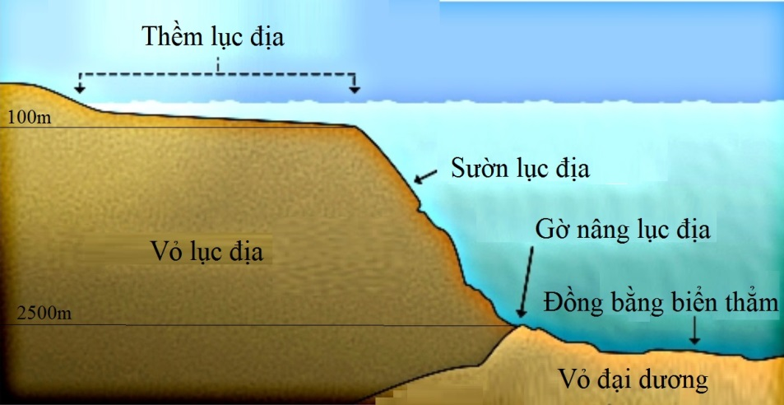
Hình 1: Sơ đồ vị trí và hình thái thềm lục địa trên mặt cắt đáy đại dương
TLĐ tương đối bằng phẳng, độ dốc khoảng 1/10²-1/10⁴, thường có bốn phần: vùng bờ, thềm trong, thềm giữa và thềm ngoài. Vùng bờ thường phân bố đến độ sâu 25-30 mm, độ dốc khoảng 1/10²; thềm trong là nơi bờ chịu ảnh hưởng của hoàn lưu gió; thềm ngoài có hoàn lưu tương tác đáng kể với đại dương. Trên mặt đáy thềm Vịnh Bắc Bộ (Việt Nam) thấy rõ các dạng địa hình dương như đảo nổi, gò đồi ngầm, sống cát và các dạng âm như hố trũng, thung lũng sông cổ.
Các TLĐ bị ngập chìm do biển tiến sau băng hà lần cuối cùng, khoảng 18.000 năm qua. Trầm tích đáy phần lớn nguồn gốc từ xói mòn lục địa, nhưng chủ yếu là nguồn di tích được lắng đọng trong kỳ băng hà cuối cùng, khi mực nước biển thấp hơn hiện nay 100 -120 m. Nguồn từ sông hiện nay đưa ra rất ít, trừ những nơi có châu thổ các sông lớn. Trầm tích thềm có xu hướng chung mịn dần từ bờ ra xa, cát phân bố hạn chế gần bờ, bột và sét ở vùng nước sâu xa bờ. Sinh vật TLĐ phong phú vì nơi đây giàu nguồn dinh dưỡng từ lục địa và do trồi từ đáy lên, trong điều kiện chiếu sáng tốt.
TLĐ mang lại lợi ích kinh tế lớn. Hầu hết các hoạt động kinh tế biển như đánh bắt và nuôi trồng hải sản, dịch vụ hàng hải, dầu khí và khoáng sản v.v. đều được tiến hành tại đây. Theo Điều 76, Công ước của Liên Hiệp Quốc về Luật biển (1982): “TLĐ của một quốc gia (QG) ven biển bao gồm đáy biển và lòng đất dưới đáy biển bên ngoài lãnh hải của QG đó, trên toàn bộ phần kéo dài tự nhiên của lãnh thổ đất liền của QG đó cho đến bờ ngoài của rìa lục địa, hoặc đến cách đường cơ sở dùng để tính chiều rộng lãnh hải 200 hải lý, khi bờ ngoài của rìa lục địa của QG đó ở khoảng cách gần hơn”.
TLĐ của một QG có thể vượt quá 200 hải lý cho đến khi kết thúc sự kéo dài tự nhiên của thềm, nhưng không được vượt quá 350 hải lý tính từ đường cơ sở; hoặc không được quá 100 hải lý ngoài đường đẳng sâu 2.500 m. QG ven biển xác định mép ngoài của TLĐ mở rộng quá 200 hải lý từ đường cơ sở để tính chiều rộng hải phận như sau: nối các điểm mà tại đó chiều dày lớp trầm tích bằng ít nhất là 1% khoảng cách từ điểm đó đến điểm chân dốc lục địa gần nhất; hoặc nối các điểm cố định ở cách chân dốc lục địa 60 hải lý. Nếu không có các chứng cứ địa chất, thì sẽ dùng bằng chứng cứ địa mạo để xác định điểm chân dốc lục địa, tại nơi độ dốc đáy biển thay đổi đột ngột nhất.
Khi mở rộng TLĐ quá 200 hải lý, QG ven biển thông báo, cung cấp tài liệu cho Liên Hợp Quốc, để được xác nhận và công bố theo thủ tục. QG ven biển thực hiện các quyền với TLĐ về thăm dò và khai thác tài nguyên thiên nhiên, bao gồm khoáng sản và tài nguyên phi sinh vật ở đáy biển, dưới đáy biển và các sinh vật định cư (Điều 77 của Công ước về Luật Biển năm 1982).
TRẦN ĐỨC THẠNH
Tài liệu tham khảo
- Nguyễn Thanh Sơn, Đinh Văn Huy, Trần Đức Thạnh, Địa hình đáy vịnh Bắc Bộ, Tài nguyên và Môi trường biển, Nxb. Khoa học và Kỹ thuật, Hà Nội, T.III, 1996, tr.16-26.
- United Nations Convention on the Law of the Sea, issued on 10 December 1982.
- Nieodoroda A.W., Continental shelves, In: Maurice L Schwartz (ed.), Encyclopedia of coastal science, Springer, 2005, pp.337-339.

